План-конспект
дистанционного занятия
педагога дополнительного образования
Пигасовой Ирины Вячеславовны

Дата проведения: 15.02.2022
Время проведения: 14.00-15.40, 15.50-17.30
Объединение: «Чудесная мастерская»
Программа: «Юный дизайнер»
Группа № 01-111, № 01-112
Тема: «Вышивка по схеме простым крестом».
Цель:
-знакомство с вышивкой простого креста, с основными технологическими приемами.
Задачи:
-изучить особенности вышивки простого креста,
-закрепление и умение пользоваться инструментами при выполнении вышивальных работ.
Материалы: канва, карандаш, игла, нити мулине, ножницы, пяльцы, схема вышивки.

Ход занятия:
Прежде чем приступить выполнять практическую часть работы, предлагаю вам ознакомиться с новым материалом. Сегодня мы узнаем, о том, как ухаживать за вышитыми изделиями.
Теория: Уход за вышитыми изделиями.
Стирать вышивку нужно в тёплой воде, очень осторожно. Изделия с вышивкой нельзя замачивать, заливать кипятком и кипятить. Выстиранное изделие прополаскивают в холодной воде, отжимают и завёртывают на несколько минут в махровое полотенце. Утюжат изделие во влажном состоянии с изнаночной стороны, на мягкой чистой ткани. Отутюженное изделие держат в развёрнутом виде до тех пор, пока оно не остынет.
Основная часть
Задание:
1.Вышивка по схемам.
2.Самоконтроль по выполнению практической части «Вышивка крестом простым швом»:
a) Равномерность ширины шва;
б) Аккуратность обработки срезов;
в) Ровность строчек.

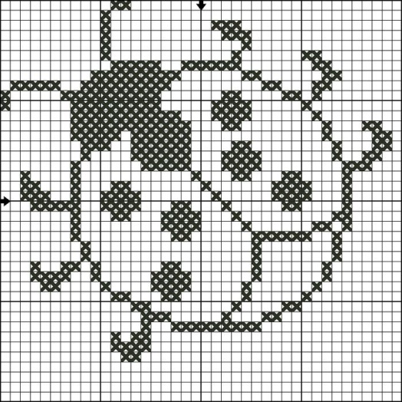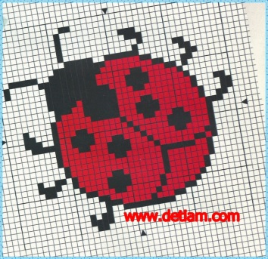

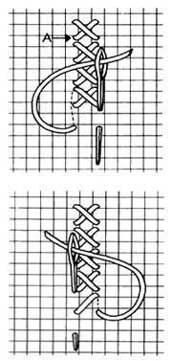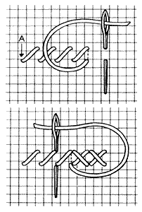
Переходя к практической части задания, не забывайте правила техники безопасности при работе с иглами и ножницами.
Когда у вас появится усталость от работы, предлагаю вам немного отвлечься и выполнить интересную физкультминутку для расслабления глаз.
1. «Бабочка». Часто-часто похлопайте ресничками, то есть поморгайте.
2. «Вверх-вниз». Голову держите прямо, не запрокидывайте. Смотрите прямо перед собой. Медленно поднимите взгляд на потолок, задержите на пару секунд, затем также медленно опустите его на пол и тоже задержите. Голова во время выполнения упражнения остается неподвижной.
3. «Жмурки». Несколько раз сильно зажмурьтесь, потом просто закройте глаза и посидите 20-30 секунд.
4. «Массаж». На наших ушах находится огромное количество точек, через которые можно воздействовать на тот или иной орган. Так, стимулируя мочку, вы опосредованно влияете на зрение.

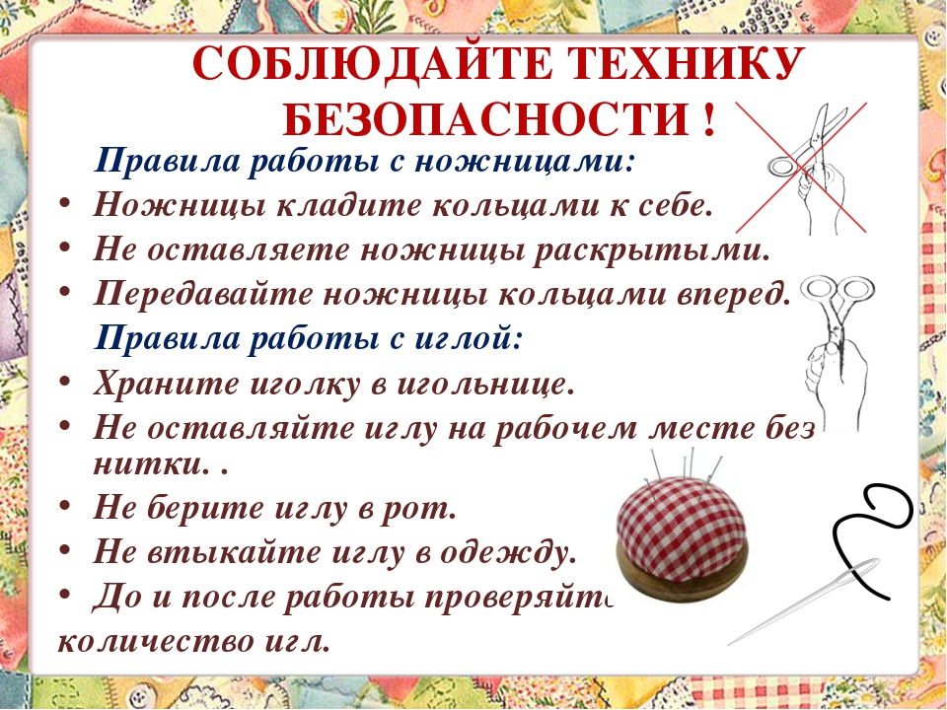

Домашнее задание: Выслать фото выполненной работы по схеме «Божья коровка»
на «WhatsApp» (89202478292) Пигасова Ирина Вячеславовна

Творческих вдохновений Вам и не забудьте по окончании работы навести порядок на своем рабочем месте!

